# ElasticSearch介绍

Index、type、id

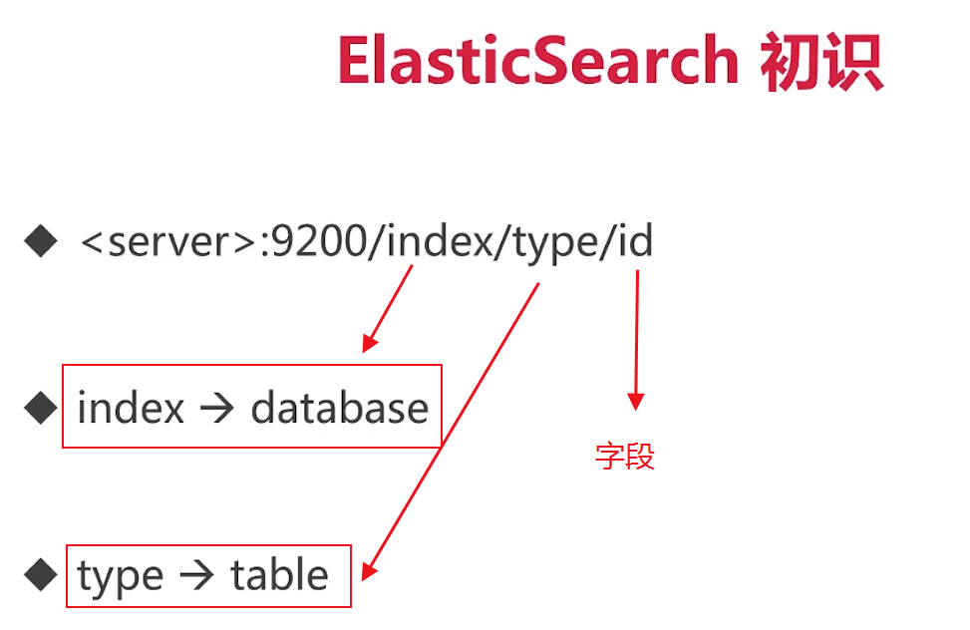

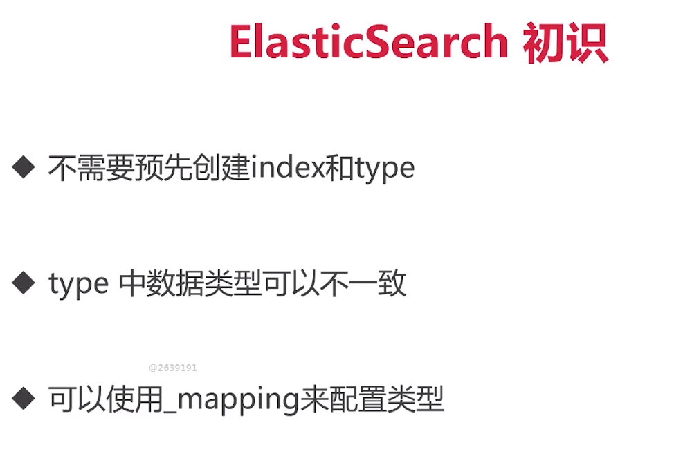

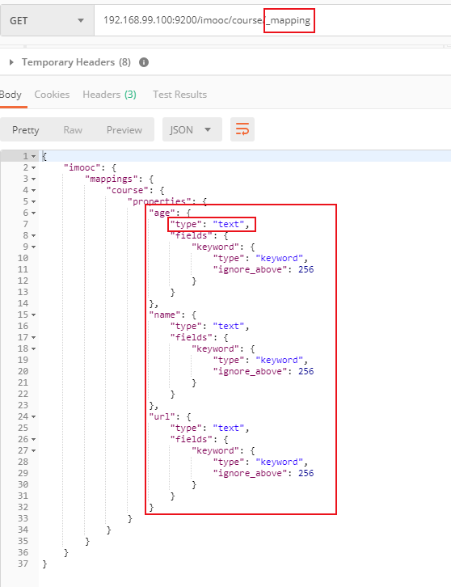

REST接口：GET、POST、PUT、DELETE

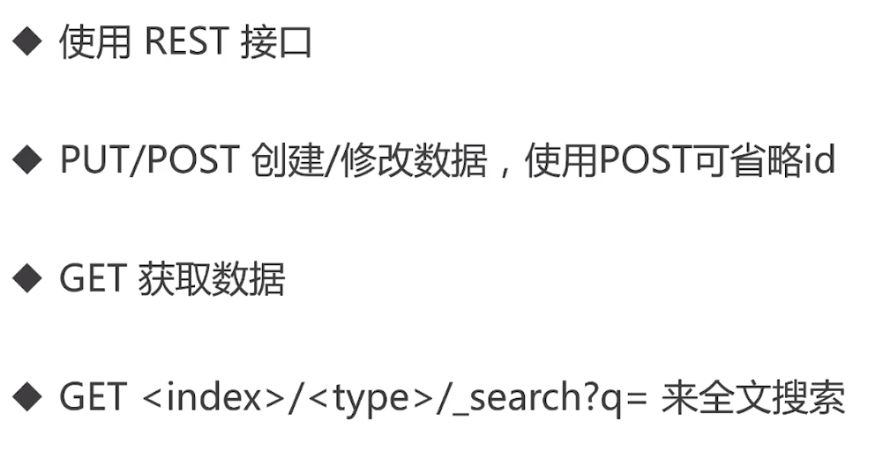

# 操作ElasticSearch的工具

这里使用Postman

Headers必须设置Content-Type: application

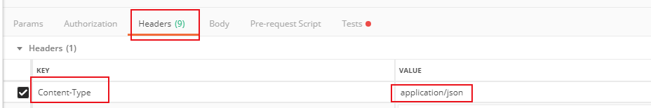

# 创建或更新数据

Http method选择POST或PUT

Path指定Index、type、id

Body输入json数据

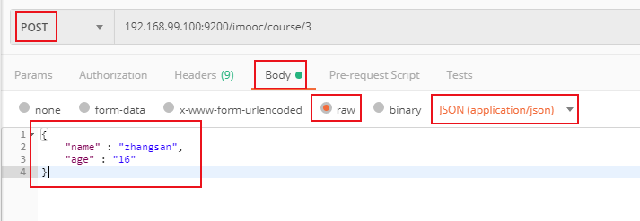

成功

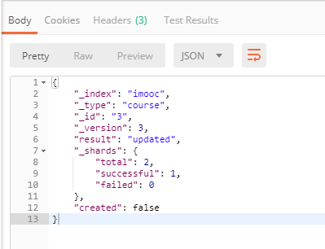

也可以不指定id，但必须用POST

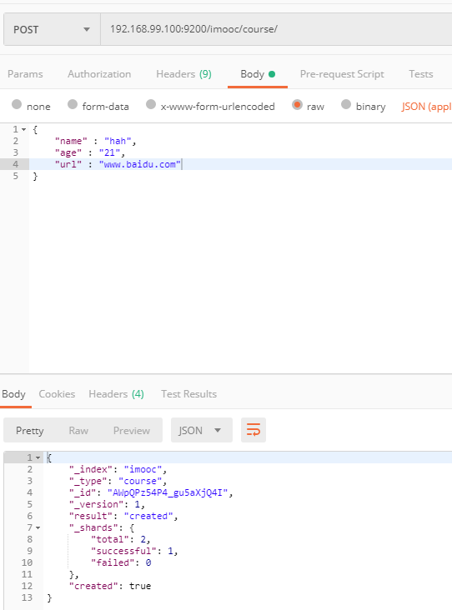

# 查找内容

Http method选择GET

Path指定Index、type、id

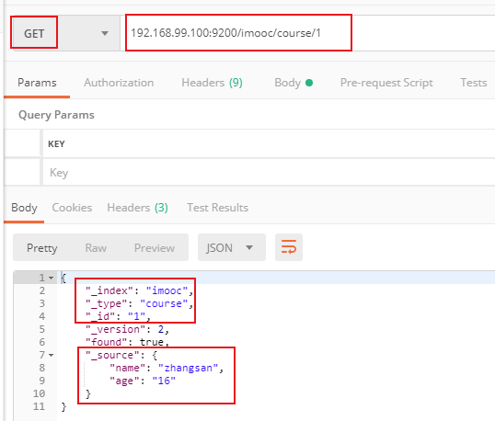

_search查出所有数据

**记得把Body清空，否则会报错，因为POST才用Body装数据**

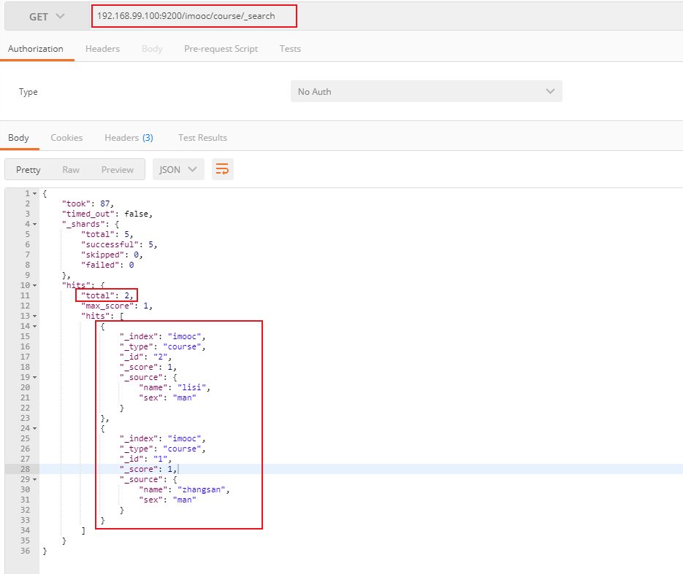

_search?q=英文全拼或数字

